华林街关于广州市“四治”综合督导交办
事项（第95号）处理情况的报告

广州市“四治”综合督导工作第三督导组：
2018年12月11日下午，我街收到区政府督查室下发的问题交办单第95号。我街高度重视，街党政主要领导亲自召开工作会议，部署有关核查、处置工作，责成相关科室、单位限期抓好整改工作。现将有关处理情况报告如下：
一、核查的基本情况
经查，环卫站1958年在十五甫横2-1修建的公益性简易维修环卫工具棚房（以下简称维修点），面积约30平方米，主要用于环卫工具维修，相关职能部门将该址门牌号编为十五甫横2-1， 2002年维修点被盗失窃了一台380V三相电焊机，为防止类似事件再次发生，环卫站安排人员住守看管。有时因工作需要，在维修点周边放置一些垃圾桶。目前，维修点与十五甫横街二号楼东墙共用墙体出现分离，瓦面漏水。
二、处置情况
实地了解情况以后，我街会同相关职能部门及环卫站召开现场会议。对存在问题进行了分析。1、针对群众反映维修点失去原来公共设施功能的问题。根据环卫站负责人反映，该址作为街道唯一一个公益性的维修环卫工具点，从未改变其公共设施功能，由于2002年维修点被盗失窃了一台380V三相电焊机，环卫站因此安排人员住守看管，如果住守看管人员在该处存放私物造成环境卫生脏乱差，环卫站同意搬离居住看管人员。2、针对群众反映的维修点共用墙体分离，瓦面漏水，随时有可能倾倒，存在安全隐患的问题。环卫站同意将维修点与十五甫横街二号楼东墙共用墙体分离部分和瓦面漏水进行维修。3、针对群众反映维修点与邻近宝华街市口设置的重复，希望彻底拆除，还绿于民的问题。环卫站认为邻近三四十米处宝华街市口设置的是垃圾清运点，而不是维修点，两处的功用性质不同，该维修点已使用了几十年，在狭小的街道内不易找到其它地方，因此不能拆除，但环卫站同意将维修点室内及周边环境卫生打扫清理干净。
三、下一步措施
下一步，我街将加大督导管理力度，发现问题一经查实将立即查处。同时加强与居民群众沟通，做好相关解释工作。
专此报告。

附件：1、修理点清理后照片
2、关于十五甫横2-1环卫工具维修点的情况说明

广州市荔湾区人民政府华林街道办事处
2018年12月17日

抄送：荔湾区政府办
- 修理点清理后照片
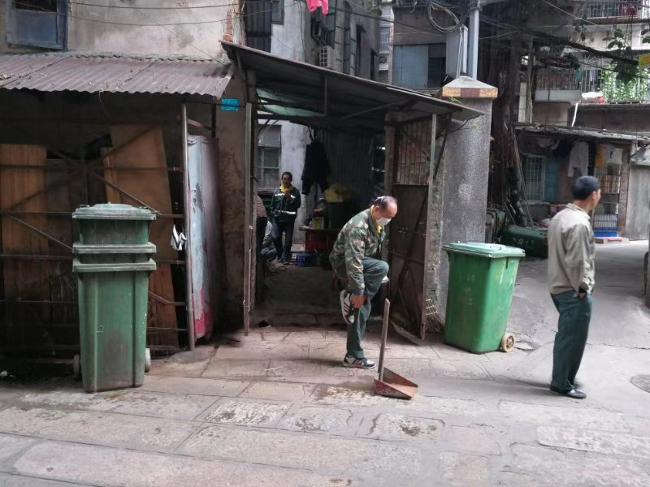

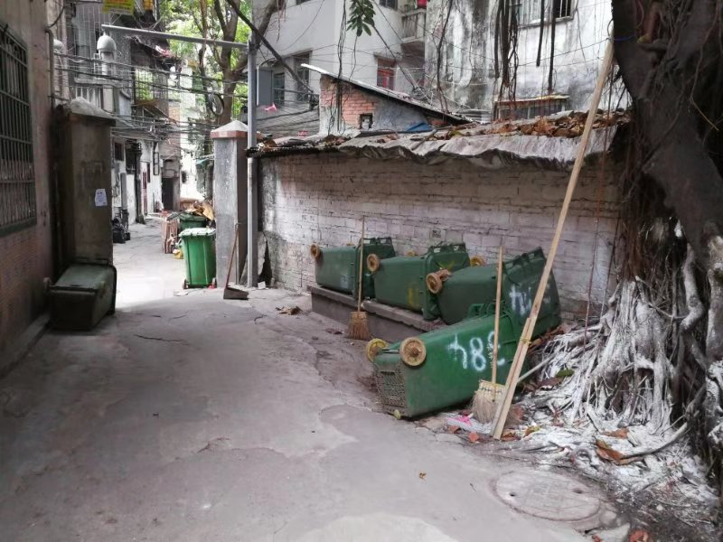

- 关于十五甫横2-1环卫工具维修点的情况说明
